

《计算科学导论》课程总结报告

|  |  |
| --- | --- |
| 姓 名 | 冯纾 |
| 学 号 | 1907020206 |
| 专业班级 | 本研一体人工智能 1901 |
| 学 院 | 计算机科学与技术学院 |

|  |  |  |  |  |  |  |
| --- | --- | --- | --- | --- | --- | --- |
| 课程认识  30% | 问题思考  30% | 格式规范  20% | IT工具  20% | Latex附加  10% | 总分 | 评阅教师 |
|  |  |  |  |  |  |  |

2020年1月3日

**1 引言**

计算科学主要讲述了一种科学的思想方法，计算科学的基本概念，基本知识和它的发展主线学科分支，还有计算科学的特点，发展规律和趋势，而随着储存程序式通用电子计算机在上世纪40年代的诞生和计算科学的快速发展，以及取得的巨大成果计算科学这一学科也应运而生，计算科学导论书如其名般诠释了计算科学这一学科，并知道了我们如何去学好这一学科，使我收获颇多，并且让我深深反思了我的大学生活。正如书中所说，“计算科学是年轻人的科学，一旦你选择了计算科学作为你为之奋斗的专业类领域，就等于你选择了一条布满荆棘的道路。一个有志于从事计算科学研究与开发的学生必须在大学几年的学习中，打下坚实的基础。才有可能在将来学科的高速发展中、或在计算机产品的开发和快速更新换代中有所作为”。

**2 对计算科学导论这门课程的认识、体会**

1. 计算科学的发展

计算科学主要是对描述和变换信息的算法过程包括其理论、分析、设计、效率分析、实现和应用的系统研究。全部计算科学的基本问题是什么能有效的自动运行？什么不能有效的自动运行。本科学来源于对数理逻辑、计算模型、算法理论、自动计算机器的研究形成于 20 世纪 30 年代的后期。

随着存储程序式通用电子计算机在上世纪 40 年代的诞生人类使用自动计算装置代替人的人工计算和手工劳动的梦想成为现实。计算科学的快速发展以也取得大量成果计算科学这一学科也应运而生。

a、首先先介绍图灵机

图灵机的发明打开了现代计算机的大门和发展之路。图灵机通过一条两端可无限延长的袋子，一个读写头和一组控制读写头的控制器组成。它有一个状态集和符号集，而此符号集一般只使用 0 和 1 两个符号。而就是这个简洁的结构和运行原理隐含了存储程序的原始思想，深刻的揭示了现代通用电子数字计算机的核心内容。现在通用的计算机是电子数字计算机，而电子数字计算机的发展是建立在图灵机的基础之上。他的二进制思想使计算机的制作的简化成只需两个稳定态的元器件。这在今后的计算机制作上无论是二极管或集成电路上都显示了明显的优越性。

b、计算机带动的计算学科

1946 年随着现代意义上的电子数字计算机 ENIAC 的诞生。掀起了社会快速发展的崭新一页。计算机工作和运行就摆在了人们的面前。它包括着，计算机语言、计算机系统和软件开发系统、计算机图像学和计算机网络等内容。同时围绕着学科基本问题而展开的大量具体研究，形成了学科发展的主流方向与学科发展主线和学科自身的知识组织结构。计算学科内容按照基础理论、基本开发技术、应用以及他们与硬件设备联系的紧密程度分成三个层面：1. 计算科学应用层；2. 计算科学的专业基础层；3. 。计算科学的基础层。这些都极大的促进了计算机这一学科的发展并改变了人们的社会生活。

**2.2 我对计算机科学的体会**

在经过了一学期的学习后，我粗线条、纲要似的认识了计算学科的概貌，这为我今后运用计算科学的技术解决专业问题提供了一条新的思路和方法，并使我能够站在一定的科学高度上学习和思考在专业学习中遇见的问题，使我有兴趣去解决有关计算科学中具有创造性、挑战性的问题。

**3 进一步的思考**

在分组演讲中，我和我的搭档讲解了关于语音识别的相关内容。在报告中，粗略的为大家介绍了有关语音识别的基本信息和未来发展方向，但是仍有地方做的不够详细。接下来，让我再次介绍一下语音识别，这一人于智能化社会交互的工具。

众所周知，人工智能对目前社会影响深远，随着人工智能的不断发展，智慧城市、智慧医疗、智能物流、智慧机器人逐渐应用于人们的日常生活中，满足了人们日益增长的需求，并且为市场提供了广大的消费量，逐步推进了AI技术的发展和应用。不仅如此，人工智能在各个国家的国际地位的竞争也发挥着着不可或缺的作用。

总体来说，人工智能分为专用人工智能与通用人工智能。专用人工智能任务单一，需求明确，应用边界清晰，领域内知识内容丰富，建模相对简单，因此在人工智能领域内实现了单点突破，甚至在局部智能水平测试中超越人类。语音识别就是在这种条件下应运而生。

当前基于深度学习的语音识别技术相比于传统ＧＭＭ－ＨＭＭ 技术已经取得了很大的进展。在安静环境下目前基于深度学习的语音识别技术已经达到了实用化水平。但是在一些特殊环境下，比如噪声干扰比较强或者是在远场情况下，语音识别系统的性能依然没有达到实用化要求。目前远场识别的错误率是近场的２倍左右，所以解决远场以及强噪声干扰情况下的语音识别是目前有待进一步研究的问 题。这方面目前的主要做法是将语音识别和麦克风阵列相结合。通过阵列信号处理技术，将多通道语 音进行增强，然后后端再利用深度学习的方法进行声学建模。

与此同时，基于说话人自适应的训练模式使得机器语音识别更加灵敏。距文献【1】显示,这一训练方法可以用少量的训练语音快速的调整模型以实现自适应，这对于口语对话有着重要作用。

而语音合成则是基于语音成立的，它与语音识别是实现人机语音通信，建立一个有听和讲能力的口语系统所必需的两项关键技术。。目前语音同一认定主要方法是语音学分析 法。它是综合运用嗓音音质、口头言语和频谱等特征分析 语音是否同一的鉴定方法。以特征音节频谱特征为主、听 觉特征为辅的比对方法是语音鉴定最有效方法。

语音合成和语音识别是语音技术的两个分支。语音合成技术就是将文字信息转化对应的语的音片段并合成为标准流畅的语音朗读出来，语音合成研究的目的是制造会说话的机器。基于计算机和合成方法侧重点不同，主流的 分类是将语音合成方法按照设计的主要思想分为规则驱 动（rule-based）方法和数据驱动（data-based）方法。规则驱动方法有共振峰合成以及发音过程合成两种方法，而数据 驱动方法有波形拼接合成，基于隐马尔可夫模型合成以及深度神经网络合成方法。发音过程模拟合成是直接模拟人的发音这一物理过程。

目前，科学家们正致力于情感语音合成技术这一领域的研究。【2】当合成的语音自然度、灵活度等基本满足人们要求时，需考虑的是改变基频建模，使之能够调整基频来合成 情感语音。赋予合成语音情感，让合成语音表现出个性生 理、心理等特点，是语音合成领域一个难题。但已有学者提 出建立多视角情感描述模型，描述认知、心理、生理等影响 因素之间的关联性，并通过语音频谱特征表现出来。

不仅如此，目前，科大讯飞公司正在对于语音识别与语音合成逻辑性进行研究，目的是为了防止语音合成运用于电信诈骗当中。

我们知到语音识别在我们的日常生活中运用十分广泛，但是我们却很少了解语音识别的商业盈利模式时如何实现的。下面我们就拿当前语音识别行业里的龙头科大讯飞为例，了解一下语音的商业盈利模式。

首先，科大讯飞是一家人工智能行业领域内的一家公司，并且在2017年8月，国务院印发了迄今为止最为详细的人工智能国家规划（国发[2017]35号文件），标志着人工智能已经成为国家战略。据此，科大讯飞能够承接国家工程实验室和国家人工智能平台建设，并利用政府红利进行全国性扩张，获得政府补贴。但是，一个公司来自政府的盈利是远远不够支撑总体运营，所以，科大讯飞的主体商业盈利还是来自于市场。

科大讯飞的定位：

1. 科大讯飞是语音技术提供商

科大讯飞的语音技术已经成熟，得到了大规模的运用。

1. 是解决方案提供商

科大讯飞借助优势的语音核心技术，在各领域与合作伙伴和客户共同探索，在一些领域打造出了自有的产品，完整可行的解决方案，并有能力把这些产品和解决方案进行市场化推广。在产品和行业解决方案方面，科大讯飞采用多个方向齐头并进的策略进行推进。在教育领域，科大讯飞围绕“教、学、管、评、测”各个环节进行用户痛点的挖掘，并进行对应产品的开发和升级优化，进行全国教育市场的全面布局，快速完成市场客户的积累。在移动终端市场方面，借助于讯飞语音云平台与广大开发者进行合作，输出语音能力，通过应用数据来持续提升平台的能力和稳定性，从而反向促进平台能够更好地为用户服务。同时加大语音输入法上面的研发力度，持续收集用户体验反馈快速迭代更新输入法，尽可能地扩大输入法的用户群。通过中国移动的优势持续迭代运营商领域的语音支撑能力，输出新的产品，巩固运营商领域语音市场优势；科大讯飞还与国际顶级汽车企业宝马、奔驰进行合作，介入汽车前装语音市场，成功发布了ＡＩＵＩ车载系统。科大讯飞还用人工智能赋能了医疗、政府等领域。

三、语音生态构建者

科大讯飞构建的语音生态圈包括了硬件、软件、产品、平台、数据、内容和决方案。终端用户通过使用硬件产品或者软件产品产生了数据，数据通过产品推送到平台，平台汇聚了大量的数据，通过对这些数据的挖掘和分析能发现用户的进一步需求，从而指导平台自身的迭代，平台的迭代升级最终反馈到硬件产品或者软件产品上，从而给用户带来更为正向的作用。整个过程因为有了数据的流动而产生了全面的价值，在这之中讯飞语音云平台承担了桥梁的作用，也正是借助于讯飞语音云平台，使得科大讯飞能够承接国家智能语音国家人工智能开放创新平台，从而也才能够有实力来打造一个语音的生态链。目前科大讯飞的整个生态链除了上述横向的构造之外，在纵向科大讯飞也正在打造着一个个垂直领域的生态链。当前科大讯飞已经在教育、医疗、汽车、政法、家电等领域打造了一个个相对成熟的“赛道”，从它的财务数据和市场占领情况来看，目前在这些“赛道”上己经开始产出，并形成了一定的壁垒和市场优势。同时平台本身也开始发力产出，讯飞语音输入法、大数据广告平台等产品开始产生海量的用户和数据，并开始盈利。从２０１７年开始科大讯飞把自身定位为语音生态圈的构建者，并通过一系列的布局对整个生态链进行打造，并最终占领整个语音生态链的最髙点。

科大讯飞的盈利模式：

科大讯飞的盈利主要有 方面，教育业务、讯飞开放平台（纯软件）、智能服务、智慧城市（与政府合作）等。下面，主要介绍一下其在教育方面的商业模式。

教育业务已经成为公司众多业务系统中的佼佼者，成为公司业务的战略重心。从财务数据来看，目前教育业务的收入已经成为科大讯飞最大的收入来源。在教育产品方面科大讯飞主要通过自研和并购的方式来快速形成闭环，在资源内容方面科大讯飞主要通过和全国知名的资源生产商合作的方式来快速完成资源库的建设，科大讯飞和全国多家主流教材出版机构都存在长期的战略合作，这些机构把自身的数字内容都交给科大讯飞来进行分发，同时科大讯飞还和外研社等机构成立了合资公司，资源生产效率得到了进一步的提升。在国家政策大力支持的智慧校园领域，科大讯飞通过子公司讯飞畅言来进行覆盖，通过智慧校园系统的整体集成，涉及整个校园的“教、学、管、评、测”业务，打通整个校园的各业务线，实现各数据之间的融合，从而满足校园内部各干系人的需求。针对于国内教育最为关注的新高考类解决方案，科大讯飞通过收购乐知行科技来覆盖，依赖于乐知行的新高考产品和解决方案以及多年积累的渠道，科大讯飞快速向全国进行推广，快速满足各地教育局和学校对于新高考的信息化工具的需要。据此，科大讯飞依托于各子公司的创造以及自身的直接收购，从而积累了大量的成熟产品，具体产品整理如下：

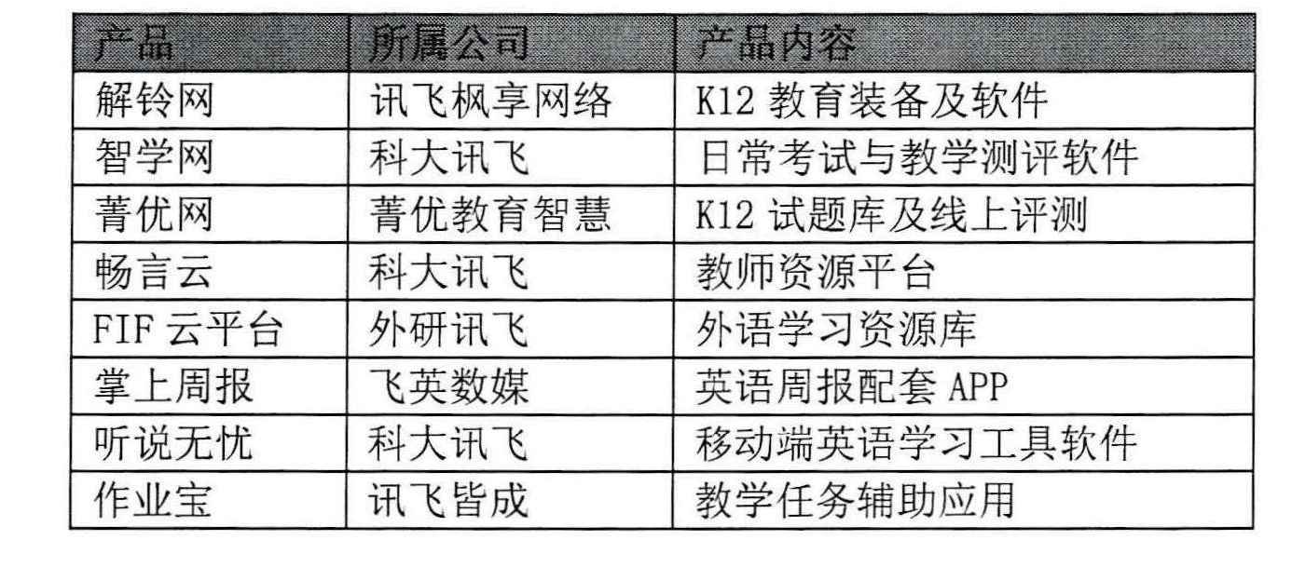

下表是科大讯飞近年来的盈利结构图：

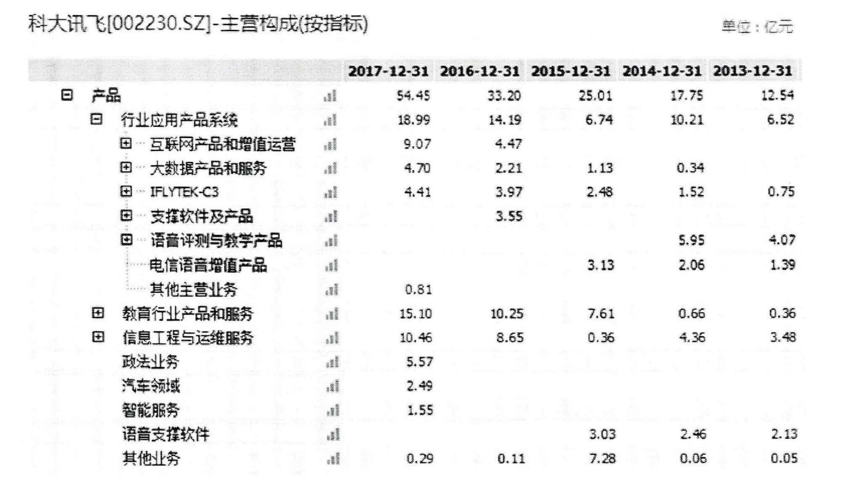

**4 总结**

**5 附录**

**Github**



**观察者**



**学习强国**



**哔哩哔哩**



**CSDN**



**博客园**

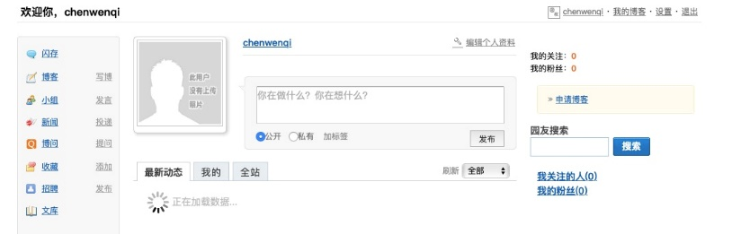

**小木虫**

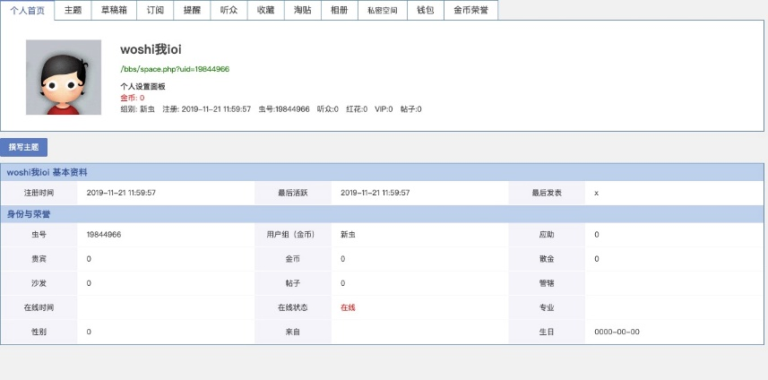

**参考文献**

[1]« 人工智能对现代产业的作用»(2019.6.7 日 Development 杂志 文 / 刘小军徐勤凤王玉靖

[2] 人工智能对物流业的影响研究 [中图分类号] F506 [文章编号] 109—6043(2017)1—040—02 (苏州经贸职业技术学院，江苏苏州 215009)

[3]“人工智能”背景下物流专业人才培养模式研究 李珊威海海洋职业学院

[4]The Application and Development Research of Artificial Intelligence Education in Wis-dom Educat on Era ] 2018 2nd International Conference on Social Sciences, Arts and Human-ities (SSAH 2018)

[5]Z.T. Zhu, Information Technology Education Outlook, Shanghai East China Normal University Press.

. .